- Схемы замещения транзисторов (ОБ, ОЭ, ОК) с собственными параметрами. Входное сопротивление для разных схем включения.
- Полевые транзисторы с изолированным затвором: со встроенным и индуцированным каналом. Принцип действия, характеристики.
- УНЧ на биполярном транзисторе. Анализ работы на входной и выходных характеристиках транзистора. Режим работы по постоянному и переменному токам. Схемы замещения.
- Определить мощьность, рассеиваемую на аноде диода в схеме рис.1, при условии, что напряжение источника анодного питания =15В, сопротивление нагрузки =300 Ом.
- Стабилизируется ли напряжение на нагрузке, включенной последовательно со стабилитроном?
- Какое напряжение можно стабилизировать на нагрузке при последовательном включении двух опорных диодов Д814Г, каждый из которых имеет напряжение для стабилизации =10÷12В ?
- На рис.2 приведено семество выходных характеристик транзистора ГТ403А в схеме с общей базой. Определить коэффициент передачи тока эмиттера для напряжения на коллекторе =8В и токов эммитера =0,2; 0,4; 0,6; 0,8 А. построитьграфик в зависимости =ƒ().
- Коэффициент частотных искажений двухкаскадного усилителя на верхней граничной частоте =3дБ. Определить напряжение на верхней граничной частоте , если напряжение на входе на всех частотах =0.2В, коэффициент усиления первого каскада на средних частотах =15, а коэффициент частотных искажений второго каскада =1.8дБ.
- Вольт амперная характеристика триода (ВАХТ)
Найти:
- Напряжение на сетке при запуске триода.
- Анодный ток при одинаковом потенциале сетки и катода
- Крутизну.
- Коэффициент усиления.
- Степень внутреннего сопротивления.
- Добротность.
- В рабочей точке С амплитуду изменения сеточного напряжения 0.2В, определить напряжение во всей анодной цепи.

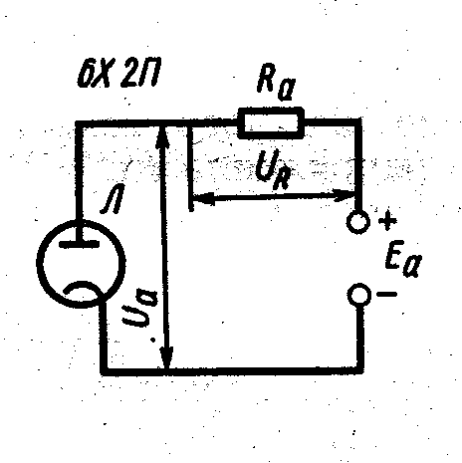
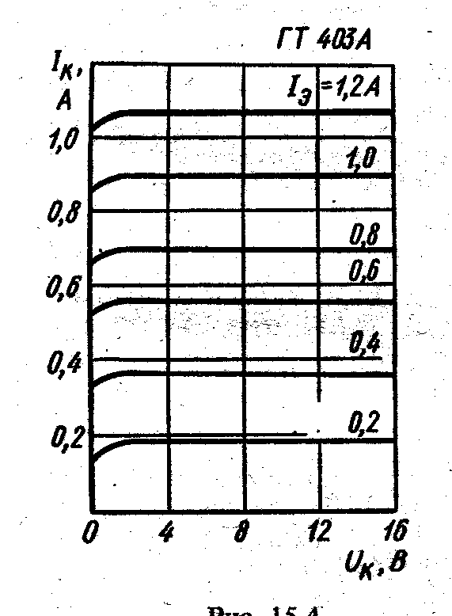
Рис. 1. Рис. 2.

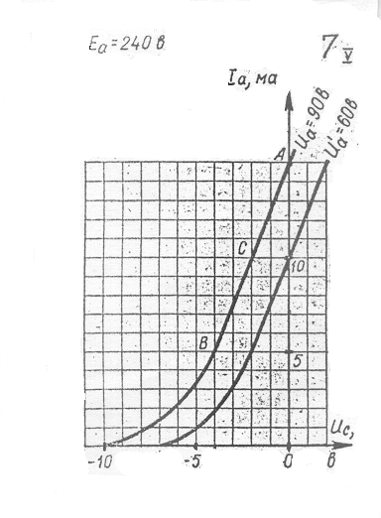

Рис. 3.

